Gestione di Reti: LAN survaillance
Danijel Maraž
Giugno 2017

1. Introduzione
In questi tempi di veloce sviluppo della infrastruttura internet, le reti locali, tramite NAT, crescono in importanza da un giorno all'altro. Il compito di monitorare queste reti locali non è talmente semplice ed esistono tanti strumenti come quelli più di base (Wireshark) fino a quelli più sofisticati e specializzati come ntop. Se si parla di protocolli sicuramente I piu relevanti per la rete moderna sono il TCP e UDP I quali formano la base per altri protocolli definiti a volte dai port utilizzati. Questo progetto cerca di rivelare al amministratore alcuni dettagli della sua rete locale. Quali sono gli utenti attivi nella rete locale, quali sono I siti più contattati, che DNS queries fa ogni utente, il numero di byte spediti e in fine cercare di fare una visualizzazione dell'attivita sul LAN.
2. Python 2.7.6 e moduli
La versione di Python scelta 2.7.6 è un po vecchia ma l'unica compatibile con tutte le librerie.

Principalmente per racoggliere I pachetti si utilizza un python raw socket module oggetto.

Siccome il programma raccoglie troppe informazioni per una semplice eseguzione col terminale le ho fatto un GUI utilizzando la cross-platform libreria PyQt che è anché compatibile con I thread.

Per la visualizzazione si utilizza la libreria networkX che se stessa utilizza la libreria matplotlib.

3. Tipi di paccheti
Qui distinguiamo tra tre tipi, TCP, UDP, ICMP e DNS. Abbiamo scelto di distinguere solamente tra questi ma si può dire che potremmo anché rilevare altri tipi di protocolli, facendo attenzione ai port di destinazione usati nei paccheti. Come abbiamo fatto a rilevare I pachetti DNS tra quelli UDP.

4. Realizzazione

Il nucleo del programma è la classe LS_Gui dentro la quale esiste la principale funzione per la raccolta dei paccheti (network_loop) e la quale gestisce anché il GUI. Quando l'amministratore clicca “start” si esegue la funzione network_loop come un demone (subthread) che apre un nuovo socket che si collega alla interfacca di rete attiva. Network_loop poi filtra pacchetti e fa dei profili per ogni attivo IP tramite vari dizionari. Principalmente per ogni nuovo IP il programma registra tutti I pacchetti che hanno come indirizzo di provenienza quel IP. Si registrano anché altre informazione come data di arrivo dell'ultimo paccheto e cosi via. Il GUI si aggiorna ogni volta che arriva un'altro pacchetto. Per la visualizzazione si esegue la funzione visualize che utilizzando gli stessi dizionari sopra menzionati costruisce una struttura specializzata per le reti tramite networkx che poi chiama matplotlib il quale disegna l'attivita sulla rete.

Sulla sinistra: [IP] [total data sent in bytes] [number of packets sent] [last active]
Sulla destra: [sender_ip] [Protocol] [reciever IP] [seq number]* [size]* [other]*

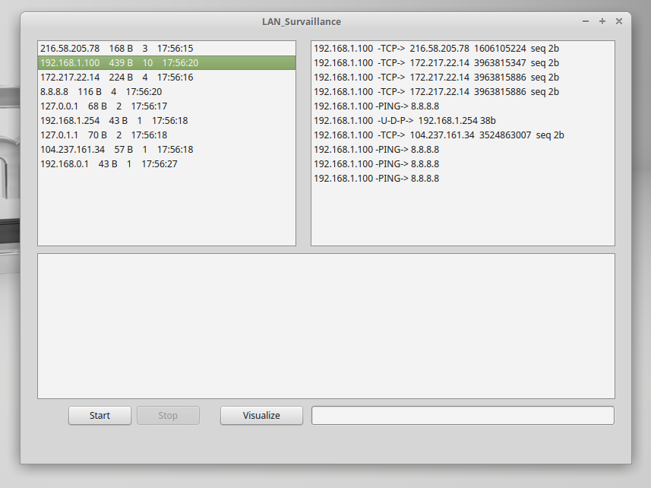

La larghezza della linea rapresenta il numero di dati ricevuti e mandati tra due IP.
